Общий алгоритм работы программы(модели)

Программа построчно (для целостности данных) читает переделанный из *.xlxs* в *.csv* файл, проверяя присутствуют ли *nan, null* или *inf* в данной строке. После чего сохраняет запись в *Record()* (класс записей) и помещает эту запись в список. После чего этот список перебирается и на его основе создаётся словарь, ключами которого служат *subs_id,* а значениями списки классов *Record().* Такая архитектура позволяет по *subs_id* обратиться к данным любого пользователя (находящегося в словаре). После этого программа проходится по всем *subs_id* и их значениям – спискам, в каждом элементе списка программа берёт поле *tariff_id* и составляет из них *set()* – набор уникальных тарифов, и если он больше 1, то этот пользователь менял свой тариф… После того, как стало известно, какие абоненты меняли тариф, их *subs_id* помещаются в отдельный список - *positive_id*, остальные же – в *non_positive_id*. *~~После того, как мы нашли тех кто менял тариф, мы решили посмотреть в чём же принципиальные отличия между ними, и теми кто тариф не менял, посмотреть графики можно в папках «positive_plt» , «negative_plt» или же единой картинкой Trends-Motive.jpg~~* Но для того, чтобы модель было легче обучать и она работала адекватно, соотношение позитивных примеров и отрицательных, должно быть 1:1. Поэтому был разработан алгоритм, который берёт ключи из списка *non_positive_id* без повторений и записывает их в список *negative_id*. После, программа совмещает *negative_id* и *positive_id*, в единый словарь, ставя каждому *subs_id* соответствие списка из которого он был взят 0 - *negative_id*, 1 - *positive_id* и перемешивает их (для того и нужны были ключи, что бы была возможность понимать к какой группе относился абонент), после данные каждого пользователя обрабатываются по принципу: «если на следующую дату значение этого поля (класса *Record()*) больше чем на текущую, то тенденция восходящая => 1, иначе => 0». **В конечном счёте получится список состоящий из 0 и 1, который и нужно подавать на вход нейросети(модели) в формате *np.array().*** Далее эти списки из таких списков разделяются на тренировочную и тестовую выборки, после чего нейросеть обучается… Т.к. negative_id каждый раз разный, то и результаты при обучении отличаются, худший - 60.142, средний 64.3515, лучший 69.1(был единственный раз и модель не сохранилась), к сожалению более лучших результатов у нас добиться не получилось. Для более лучших результатов нужно более чётко отделить нейтральных абонентов(которых полностью устраивает их текущий тариф), от тех кто хочет сменить поставщика услуг.

Вот несколько логов обучения и тестирования модели

Основным файлом в проекте является model.py, для тестирования надо перетащить выбранную вами модель .h5 в проект закомментировать 24-56 и раскоментировать 59-62

№1

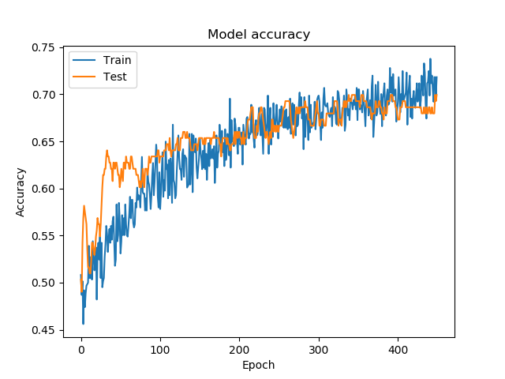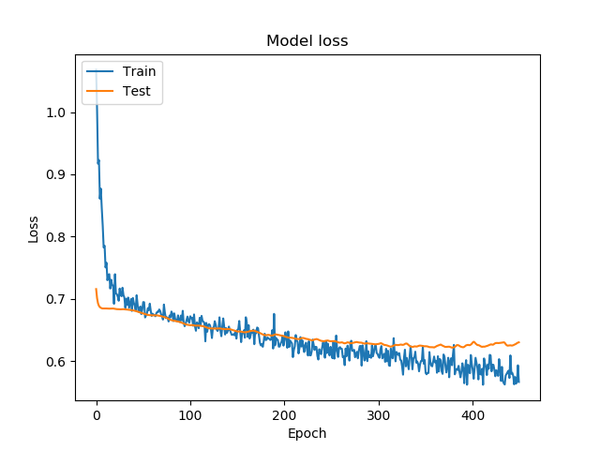

№2

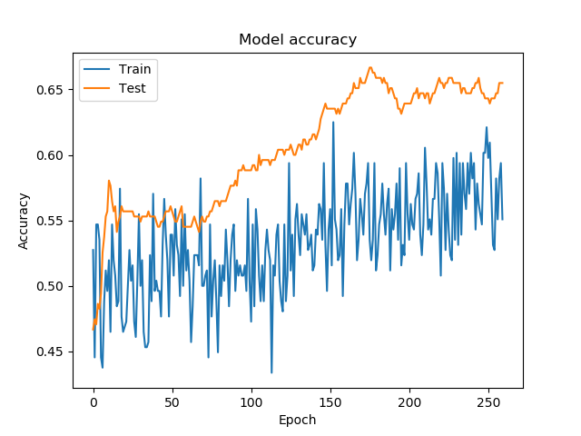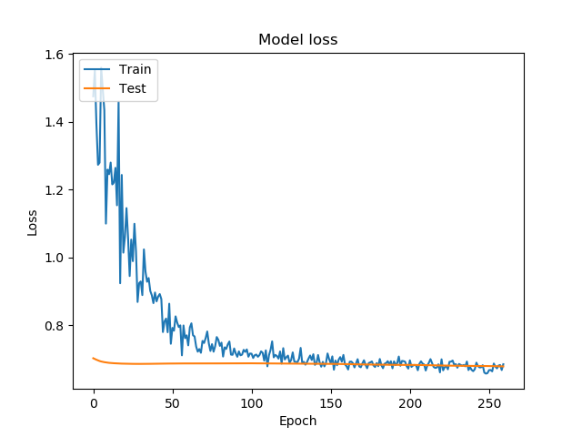

№3

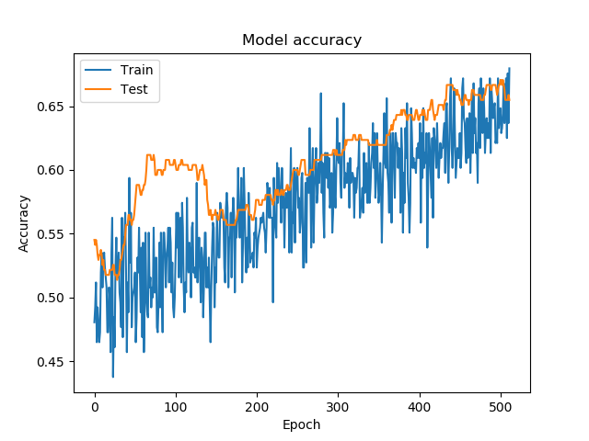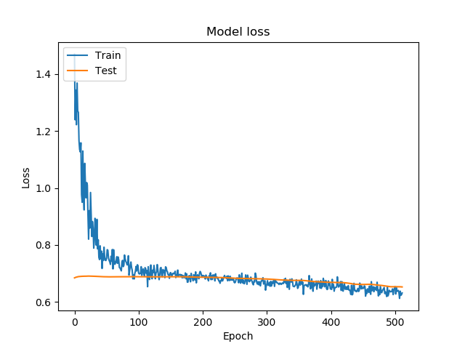

В нашу модель могут быть загружены ВСЕ данные но часть из них закомментирована(попробуйте раскоментировать, обучить посмотрите как изменятся предсказания), т.к. основную роль играют support_4G, calls_in_CNT, calls_out_CNT, duration_out_min, data_traffic_MB, а это основные потребности современного человека, ему важно совершать звонки, пользоваться интернетом и ему очень бы хотелось, чтобы его оператор поддерживал 4G. Поэтому ООО «Мотив» развивает у себя эти направления.